第9讲讲路由协议：西出网关无故人，敢问路在何方

路由分为静态路由和动态路由。静态路由是通过自己配置的，而动态路由是基于算法产生路由的拓扑结构。

静态路由

自己配置下一跳的路由信息，是为，**路由表**。路由表会有多条**路由规则**。

路由表的规则至少包含以下三个核心信息：

* 出口设备：从哪一个口出，eth0,eth1
* 目的网络
* 下一跳的网关：下一个路由器的地址

通过route命令和ip route命令都可以进行查询或者配置。

ip route add 10.176.48.0/20 via 10.173.32.1 dev eth0。

表示10.176.48.0/20这个目标网络，要从eth0端口出去，经过10.173.32.1。

配置方式的一个核心思想是： **根据目的IP地址来配置路由**。

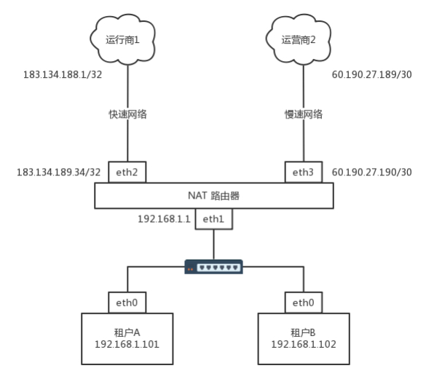

房东的路由器拉了两个运营商的网线，一个带宽大，一个带宽小。分别使用eth2,eth3来连接。

家里的网段是私有网段，出去的包需要NAT成公网的IP地址，因而路由器是一个NAT路由器。

根据这个网络拓扑，配置网络结构如下：

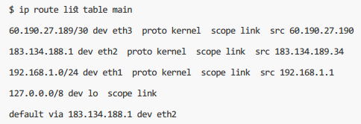

路由规则解释为：

* 如果去运营商二，就走eth3
* 如果去运营商一，走eth2
* 如果访问内网，走eth1
* 如果所有的规则匹配不上，默认运营商一。

现在为192.168.1.101，也就是租户1添加新的路由规则：

添加一个新的表，名字叫chao：



添加一条新规则：

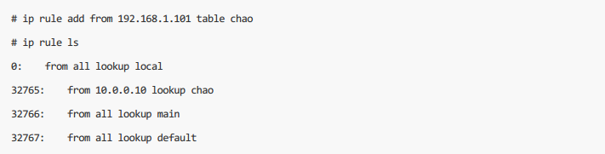

设定规则为：从192.168.1.101来的包都查看个chao这个新的路由表。

在chao路由表中添加规则：



以上就是静态路由，配置的一个例子。

如果总是用静态路由，一旦网络结构发生变化，让网络管理员手工修改路由太复杂了，因而需要动态路由算法。